Modulo#2

Teacher: Casandra Caseres

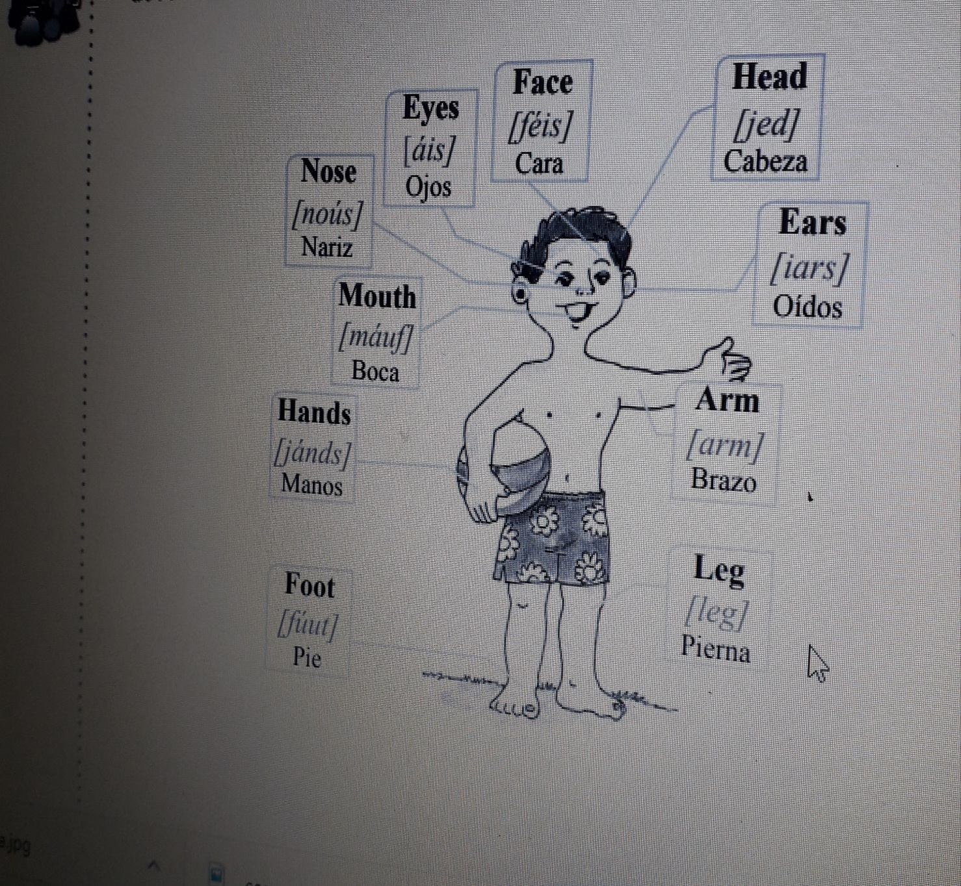

Aprender las partes del cuerpo en ingles y hacer un video del mismo explicando cada parte en ingles entregar el 13 de abril correo: [casi2126@hotmail.com](mailto:casi2126@hotmail.com)